9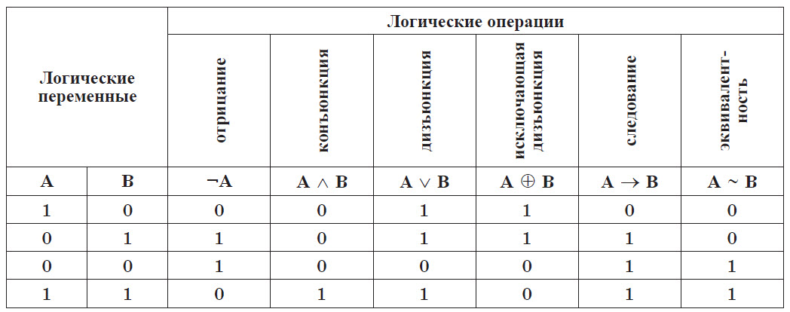

Таблица истинности все возможные значения выражених при различных значениях переменных